Гордиенко Иван Стапанович

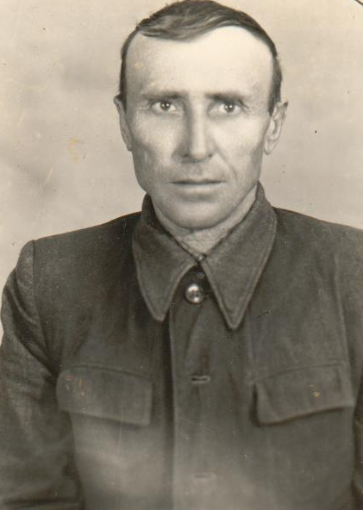
(15.10.17. -21.02.76.)
Мой прадед родом из астраханской области. Он родился в 15.10.1917г. Призвался в армию в 1937 году. Участвовал в боевых действиях на озере Хасан (Монголия) в 1938 году. Затем принимал участие в Великой Отечественной Войне. Активно проявил себя в боях за Сталинград, Волгоград, а так же в освобождении Крыма. Имеет боевые ордена и медали. С войны вернулся в 1946 году. В период с 1944-1946 года вел борьбу с группировками бандеровцев. Дважды был ранен. После возвращения работал шофером в Крыловсом АТП. Похоронен на кладбище в станице Крыловской.
Учащийся 1 «Б» класса Фуфаев Михаил

